- 实验报告如有雷同，雷同各方当次实验成绩均以0分计。
警示
- 当次小组成员成绩只计学号、姓名登录在下表中的。
- 在规定时间内未上交实验报告的，不得以其他方式补交，当次成绩按0分计。
- 实验报告文件以PDF格式提交。

本班序号 |  | 本班序号 |  | 组长姓名
学生姓名 |  | 学生姓名
实验分工
kali arp欺骗嗅探局域网中数据包
实验环境：kali linux 虚拟机运行，网络：桥接到笔记本或台式机（Windows）
网段： 172.19.49.229 （示例：192.168.2.0/24 ）
开启SSH服务，之后可以在Windows端连接linux
service ssh start
配置SSH参数
（1）配置SSH参数
修改sshd_config文件，命令为：
vi /etc/ssh/sshd_config
将#PasswordAuthentication no的注释去掉，并且将NO修改为YES //kali中默认是yes
将PermitRootLogin without-password修改为 PermitRootLogin yes
（2）启动SSH服务
命令为：
/etc/init.d/ssh start （或者 service ssh start）
查看SSH服务状态是否正常运行，命令为：
/etc/init.d/ssh status （或者 service ssh status）
（3）使用欺骗工具
本次使用的欺骗工具是ettercap。简要说明该款工具的功能：
ettercap ARP欺骗之后还要通过主机把数据转发出去，因而需把配置文件改一下。
vim /etc/ettercap/ettercap.conf （或者用gvim打开）。
找到文件中的linux字串，将iptables字串那句下面两行开头的#去掉
echo 1 > /proc/sys/net/ipv4/ip_forward
ettercap -G打开图形界面，选择sniff-unified sniffinf。

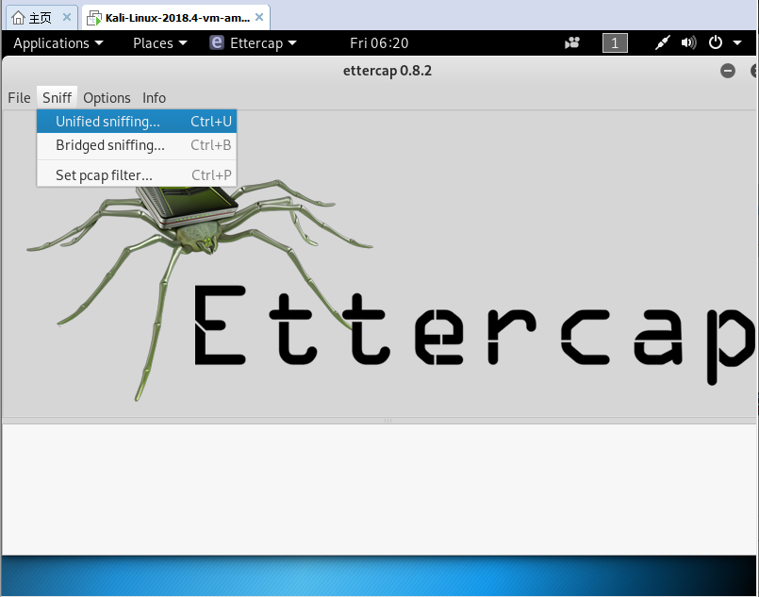
然后选择网卡，例如eth0，不能确定的可用命令ifconfig查看。
开始扫描主机 Hosts-scan for hosts。扫描完之后Hosts-hosts list打开主机列表，如下图所示。
在主机列表里选择目标再点击add totarget 1，再把网关添加到2
然后，开始arp投毒，选择mitm - arp poisoning，对话框里第一个打勾。
（4）开启嗅探
然后可以用这个软件自带的开启嗅探，也可以用wireshark之类的嗅探。并简要分析。
（5）在转发过程中加点材料，比如链接、下载文件等，或者再配合dns_sproof钓鱼。
- 实验总结

【交实验报告】
上传实验报告：ftp://172.18.178.1/ 截止日期（不迟于）：2周之内完成
上传小组实验报告。上传文件名格式：组长序号组长名_组员名_实验名.pdf （由组长负责上传）
视频文件名与小组文件名相同，扩展名是mp4。
例如: 文件名“6张三_李四_网络攻击分析实验.pdf”表示第6组的网络攻击分析实验报告。

